**[연습문제]**

1. 시간 및 날짜와 관련된 위젯을 모두 열거하라.

2. 크로노미터의 초기화, 시작, 중지에 사용하는 세 메소드는 무엇인가?

3. 진행상태를 표시하는 위젯 3개와 각각의 차이점을 요약하라.

4. 위젯이 많아서 화면에 넘칠 때, ( 1 )에 넣으면 세로 스크롤 효과를 볼 수 있고, ( 2 )에 넣으면 가로 스크롤 효과를 볼 수 있다.

5. 슬라이딩드로어를 만드는 다음 XML 코드를 완성하라.

|  |
| --- |
| <SlidingDrawer  android:content="@+id/mycontent"  android:handle="@+id/myhandle" >  　 <Button  android:id= ( 1 )  android:text="서랍 손잡이" />  　 <LinearLayout  android:id= ( 2 ) >  　 <TextView android:text="여기는 서랍 안입니다." />  </LinearLayout>  </SlidingDrawer> |

6. 슬라이딩드로어 안에 또 슬라이딩드로어가 들어가도록 프로젝트를 작성하라.

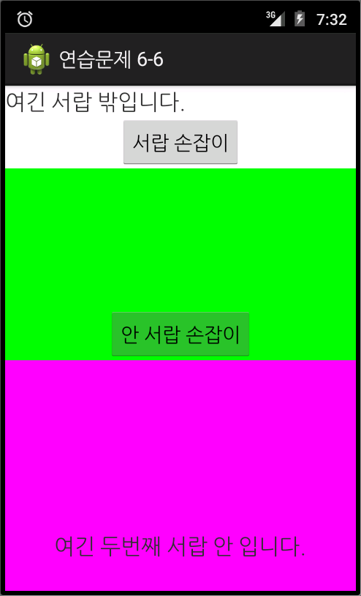

7. [예제 6-21]에서 완성한 액션바를 변경해서 동물 선택 앱을 작성하자 단, 탭에 이미지가 나오도록 하고, [예제 6-20]의 9~14행 대신에 XML 파일을 인플레이트해서 사용하자.

힌트: View myView = inflater.inflate(R.layout.레이아웃, null);.

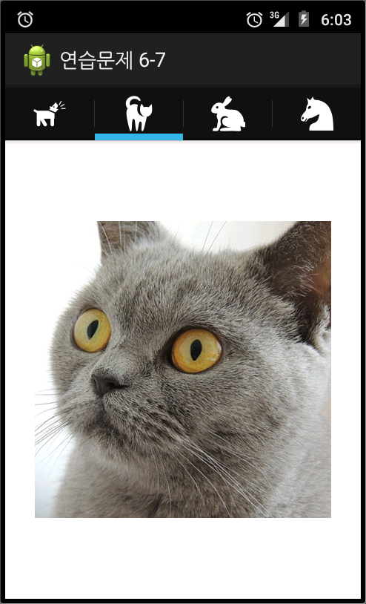

**[연습문제-답안]**

1.AnalogClock, DigitalClock, Chronometer, TimePicker, DatePicker, CalendarView

2. setBase(), start(), stop()

3.

▶ 프로그래스바(ProgressBar)는 작업의 진행상황을 바(Bar) 형태나 원 형태로 제공한다.

▶ 시크바(SeekBar)는 프로그래스바와 대부분 비슷하며, 추가로 사용자가 터치로 임의 조절이 가능하다.

▶ 래이팅바(RainngBar)는 별 모양으로 진행 상황이 표시되는 위젯이다.

4. (1) ScrollView (2) HorizontalScrollView

5. (1) "@+id/myhandle" (2) "@+id/mycontent"

6.

------- activity_main.xml ---------

<LinearLayout xmlns:android="http://schemas.android.com/apk/res/android"

android:layout_width="match_parent"

android:layout_height="match_parent"

android:orientation="vertical" >

<TextView

android:layout_width="match_parent"

android:layout_height="wrap_content"

android:text="여긴 서랍 밖입니다."

android:textSize="20dp" />

<SlidingDrawer

android:id="@+id/slidingDrawer1"

android:layout_width="match_parent"

android:layout_height="match_parent"

android:content="@+id/content"

android:handle="@+id/handle" >

<Button

android:id="@+id/handle"

android:layout_width="wrap_content"

android:layout_height="wrap_content"

android:text="서랍 손잡이" />

<LinearLayout

android:id="@+id/content"

android:layout_width="match_parent"

android:layout_height="match_parent"

android:background="#00ff00"

android:gravity="center" >

<SlidingDrawer

android:id="@+id/slidingDrawer2"

android:layout_width="match_parent"

android:layout_height="match_parent"

android:content="@+id/content2"

android:handle="@+id/handle2" >

<Button

android:id="@+id/handle2"

android:layout_width="wrap_content"

android:layout_height="wrap_content"

android:text="안 서랍 손잡이" />

<LinearLayout

android:id="@+id/content2"

android:layout_width="match_parent"

android:layout_height="match_parent"

android:background="#ff00ff"

android:gravity="center" >

<TextView

android:layout_width="wrap_content"

android:layout_height="wrap_content"

android:text="여긴 두번째 서랍 안 입니다."

android:textSize="20dp" />

</LinearLayout>

</SlidingDrawer>

</LinearLayout>

</SlidingDrawer>

</LinearLayout>

------ Java 코드 ----------

package com.cookandroid.exercise06_6;

import android.app.Activity;

import android.os.Bundle;

public class MainActivity extends Activity {

@Override

public void onCreate(Bundle savedInstanceState) {

super.onCreate(savedInstanceState);

setContentView(R.layout.activity_main);

setTitle("연습문제 6-6");

}

}

7.

------- XML파일---------

<LinearLayout xmlns:android="http://schemas.android.com/apk/res/android"

android:layout_width="match_parent"

android:layout_height="match_parent"

android:gravity="center"

android:orientation="vertical" >

<ImageView

android:id="@+id/petIV"

android:layout_width="wrap_content"

android:layout_height="wrap_content" />

</LinearLayout>

------ Java 코드 ----------

package com.cookandroid.exercise06_7;

import android.app.ActionBar;

import android.app.ActionBar.Tab;

import android.app.ActionBar.TabListener;

import android.app.Activity;

import android.app.Fragment;

import android.app.FragmentTransaction;

import android.os.Bundle;

import android.view.LayoutInflater;

import android.view.View;

import android.view.ViewGroup;

import android.widget.ImageView;

public class MainActivity extends Activity implements TabListener {

// ArrayList fragList = new ArrayList(); // 프래그먼트 리스트를 저장

// 프로그먼트 (각 화면) 3개

MyTabFragment myFrags[] = new MyTabFragment[4];

Tab myTabs[] = new Tab[4]; // 3개 탭

Integer iconIDs[] = { R.drawable.icon_dog, R.drawable.icon_cat,

R.drawable.icon_rabbit, R.drawable.icon_horse };

Integer imageIDs[] = { R.drawable.dog, R.drawable.cat, R.drawable.rabbit,

R.drawable.horse };

@Override

protected void onCreate(Bundle savedInstanceState) {

super.onCreate(savedInstanceState);

ActionBar bar = getActionBar(); // 상단에 표시할 액션 바 준비

bar.setNavigationMode(ActionBar.NAVIGATION_MODE_TABS);

// 3개 탭을 액션바에 추가함.

for (int i = 0; i < 4; i++) {

myTabs[i] = bar.newTab();

myTabs[i].setIcon(iconIDs[i]);

myTabs[i].setTabListener(this);

bar.addTab(myTabs[i]);

}

}

@Override

public void onTabReselected(Tab tab, FragmentTransaction ft) {

// TODO Auto-generated method stub

}

@Override

public void onTabSelected(Tab tab, FragmentTransaction ft) {

MyTabFragment myTabFrag = null; // 현재 프래그면터(화면)

// 이 탭이 처음으로 선택되면

int index = tab.getPosition();

if (myFrags[index] == null) {

myTabFrag = new MyTabFragment();

Bundle data = new Bundle(); // 프래그먼트에 값을 지정하기 위해서 준비

data.putInt("iconID", iconIDs[index]); // 프래그먼트 마다 탭의

// 이름을 지정함

myTabFrag.setArguments(data);

myFrags[index] = myTabFrag; // 생성한 프래그먼트를 배열의 해당 위치에 지정

}

else

// 이미 해당 탭의 위치에 프래그먼트가 있으면(=전에 탭을 선택한 적이 있다면) 기존의 프래그먼트를 사용

myTabFrag = myFrags[tab.getPosition()];

ft.replace(android.R.id.content, myTabFrag); // 화면을 변경함.

}

@Override

public void onTabUnselected(Tab tab, FragmentTransaction ft) {

}

// 프래그먼트를 정의함 --> 프래그먼트는 작은 액티비티라고 생각하면 됨.

class MyTabFragment extends Fragment {

int iconID;

@Override

public void onCreate(Bundle savedInstanceState) {

super.onCreate(savedInstanceState);

Bundle data = getArguments();

iconID = data.getInt("iconID");

}

@Override

public View onCreateView(LayoutInflater inflater, ViewGroup container,

Bundle savedInstanceState) {

// 프래그먼트 별로 다른 색을 지정함.

View myView = inflater.inflate(R.layout.fragment, null);

ImageView petIV = (ImageView) myView.findViewById(R.id.petIV);

if (iconID == R.drawable.icon_dog)

petIV.setImageResource(R.drawable.dog);

if (iconID == R.drawable.icon_cat)

petIV.setImageResource(R.drawable.cat);

if (iconID == R.drawable.icon_rabbit)

petIV.setImageResource(R.drawable.rabbit);

if (iconID == R.drawable.icon_horse)

petIV.setImageResource(R.drawable.horse);

return myView;

}

}

}